**SIMULASI TRANSFORMASI LINIER PADA BIDANG 2D DENGAN MENGGUNAKAN OPENGL API**

DOKUMENTASI PROGRAM

Dibuat sebagai Tugas Besar II IF2123 Aljabar Geometri

oleh

Dion Saputra 13516045

Wildan Dicky Alnatara 13516012

FOTO KELOMPOK

**TEKNIK INFORMATIKA**

**SEKOLAH TEKNIK ELEKTRO DAN INFORMATIKA**

**INSTITUT TEKNOLOGI BANDUNG**

**KOTA BANDUNG**

**TAHUN 2017**

**BAB I**

**DESKRIPSI MASALAH**

Program Simulasi Transformasi Linier pada Bidang 2D merupakan program yang digunakan untuk mensimulasikan transformasi linier dari poligon-poligon yang digambar pada bidang datar yang menggunakan koordinat kartesius. Poligon-poligon yang digambar pada bidang merupakan poligon yang dibentuk dari sekumpulan titik yang diinputkan pengguna pada program. Transformasi linier yang dapat dilakukan oleh program ini antara lain melakukan operasi translasi, refleksi, dilatasi, rotasi, *shear*, *stretch,* transformasi bidang dengan matriks transformasi, serta melakukan komposisi translasi.

Program menggunakan dua buah *window* yang terdiri atas *window command prompt* dan *window GUI*. *Window command prompt* merupakan tempat yang dapat digunakan oleh pengguna intuk memberikan perintah-perintah transformasi, sedangkan *window GUI* merupakan *window* dari *OpenGL* yang akan menampilkan poligon yang telah digambar berdasarkan titik-titik input lalu menampilkan hasil transformasi poligon tersebut sesuai dengan perintah pengguna.

Pada saat pertama dijalankan, program melalui *window command prompt* akan meminta pengguna untuk memasukkan bilangan $N$ yang menyatakan banyaknya titik yang akan digambarkan pada bidang. Setelah itu, program akan meminta pengguna untuk memasukkan sebanyak $N$ buah titik dengan format $<x,y>$ diikuti *enter*. Lalu program akan meminta pengguna untuk memasukkan beberapa perintah yang tersedia di dalam program. Pengguna dituntun dengan menu list perintah dan formatnya yang mengikuti ketentuan berikut :

1. translate <dx> <dy>, melakukan translasi ke arah sumbu-X sebesar $dx$ dan ke arah sumbu-Y sebesar $dy.$
2. dilate <k>, melakukan dilatasi dengan faktor skala $k>1$.
3. rotate <deg> <a> <b>, melakukan rotasi *counterclockwise* dengan pusat di (a,b).
4. reflect <param>, melakukan pencerminan sesuai parameter yang tersedia, yaitu $x$, $y$, $y=x, y=-x,$ dan $(a,b)$ sebuah titik.
5. shear <param> <k>, melakukan *shear* sesuai parameter ( $x$ atau $y$) dan besar faktor skala $k$.
6. stretch <param> <k>, melakukan *stretch* sesuai paramter ( $x$ atau $y$) dan besar faktor skala $k$.
7. custom <a> <b> <c> <d>, melakukan transformasi linear dengan matriks tranformasi $M$ dengan
$$M=\left[\begin{matrix}a & b \\ c & d\end{matrix}\right]$$

8. multiple <n> , melakukan transformasi linear sebanyak $n$ dengan input setelahnya bukan multiple, reset, atau exit.
9. reset, mengembalikan ke titik-titik semula.
10. exit, keluar dari kedua *window*

**BAB II**

**TEORI SINGKAT**

**2. 1 Transformasi Liniear**

Fungsi merupakan sebuah aturan yang mengaitkan setiap elemen di himpunan $A$ dengan tepat satu elemen di himpunan $B$, dimana himpunan $A$ disebut domain dan himpunan $B$ disebut kodomain. Jika sebuah fungsi $f$ memiliki domain berupa himpunan vektor di $R^{n}$ dan kodomain berupa himpunan vektor di $R^{n}$, maka $f$ disebut sebagai transformasi dari $R^{n}$ ke $R^{m}$, dinotasikan dengan $f:R^{n}→R^{m}$. Jika funsgi $f$ merupakan fungsi linear, maka $f$ disebut transformasi linear dan dinotasikan dengan $T:R^{n}→R^{m}$ (Anton, Rosses 456)

Pada bidang dua dimensi terdapat beberapa jenis transformasi linear dan matriksnya, sebagai berikut

1. Translasi : $\left(\begin{aligned}x^{'} \\ y'\end{aligned}\right)=\left(\begin{aligned}x \\ y\end{aligned}\right)+\left(\begin{aligned}a \\ b\end{aligned}\right)$
2. Dilatasi : $\left(\begin{aligned}x^{'} \\ y^{'}\end{aligned}\right)=\left(\begin{matrix}k & 0 \\ 0 & k\end{matrix} \right)\left(\begin{aligned}x \\ y\end{aligned}\right)$
3. Rotasi
$$\left(\begin{aligned}x^{'}-a \\ y^{'}-b\end{aligned}\right)=\left(\begin{matrix}\cos{θ} & -\sin{θ} \\ \sin{θ} & \cos{θ}\end{matrix}\right)\left(\begin{aligned}x-a \\ y-b\end{aligned}\right)$$

4. Refeksi
5. Sumbu-X : $\left(\begin{aligned}x^{'} \\ y^{'}\end{aligned}\right)=\left(\begin{matrix}1 & 0 \\ 0 & -1\end{matrix} \right)\left(\begin{aligned}x \\ y\end{aligned}\right)$
6. Sumbu-Y : $\left(\begin{aligned}x^{'} \\ y^{'}\end{aligned}\right)=\left(\begin{matrix}-1 & 0 \\ 0 & 1\end{matrix} \right)\left(\begin{aligned}x \\ y\end{aligned}\right)$
7. $y=x$: $\left(\begin{aligned}x^{'} \\ y^{'}\end{aligned}\right)=\left(\begin{matrix}0 & 1 \\ 1 & 0\end{matrix} \right)\left(\begin{aligned}x \\ y\end{aligned}\right)$
8. $y=-x$: $\left(\begin{aligned}x^{'} \\ y^{'}\end{aligned}\right)=\left(\begin{matrix}0 & -1 \\ -1 & 0\end{matrix} \right)\left(\begin{aligned}x \\ y\end{aligned}\right)$
9. Titik $(a,b)$
$$\left(\begin{aligned}x^{'}-a \\ y^{'}-b\end{aligned}\right)=\left(\begin{matrix}-1 & 0 \\ 0 & -1\end{matrix} \right)\left(\begin{aligned}x-a \\ y-b\end{aligned}\right)$$

10. *Shear*
11. *Shear x* : $\left(\begin{aligned}x^{'} \\ y^{'}\end{aligned}\right)=\left(\begin{matrix}1 & k \\ 0 & 1\end{matrix} \right)\left(\begin{aligned}x \\ y\end{aligned}\right)$
12. *Shear y* : $\left(\begin{aligned}x^{'} \\ y^{'}\end{aligned}\right)=\left(\begin{matrix}1 & 0 \\ k & 1\end{matrix} \right)\left(\begin{aligned}x \\ y\end{aligned}\right)$
13. *Stretch*
14. *Stretch x* : $\left(\begin{aligned}x^{'} \\ y^{'}\end{aligned}\right)=\left(\begin{matrix}k & 0 \\ 0 & 1\end{matrix} \right)\left(\begin{aligned}x \\ y\end{aligned}\right)$
15. *Stretch y* : $\left(\begin{aligned}x^{'} \\ y^{'}\end{aligned}\right)=\left(\begin{matrix}1 & 0 \\ 0 & k\end{matrix} \right)\left(\begin{aligned}x \\ y\end{aligned}\right)$

**2.2 Penjelasan Singkat OpenGL**

*OpenGL* (*Open Graphic Library)* merupakan *API* yang befungsi untuk melakukan *rendering* grafik 2 dimensi dan 3 dimensi. *OpenGL* bersifat *cross-language, cross-platform,* dan *open-source*. *OpenGL* umumnya digunakan untuk melakukan interaksi dengan *GPU (Graphics Processing Unit*) untuk mencapai hasil *render* yang diakselerasi dengan *hardware*.

Implementasi program dilakukan dengan menggunakan bahasa pemrograman *python* dengan *OpenGL* yang digunakan adalah *pyopengl*. *window* *pyopengl* disinkronisasi dengan *command prompt* menggunakan metode *multithreading*.

**BAB III**

**IMPLEMENTASI PROGRAM DALAM PYTHON**

Implementasi Program Simulasi Transformasi Bidang 2D dilakukan dalam bahasa pemrograman *python*. Fungsi-fungsi dalam program dipisahkan dalam beberapa berkas terpisah berbentuk modul-modul *python* Terdapat beberapa modul program yang diimplementasikan dalam bahasa pemrograman *python* lalu di-*import* ke program utama. Modul-modul yang digunakan yaitu

1. modul *interface*

modul *interface* yang terdiri dari berkas *interface.py* dan *interface.pyc* merupakan modul yang digunakan untuk menampilkan pembukaan dari program utama dan menampilkan list perintah untuk menuntun pengguna memasukkan perintah sesuai dengan formatnya.

1. modul *setup_opengl*

modul *setup_opengl* yang terdiri dari berkas *setup_opengl.py* dan *setup_opengl.pyc* merupakan modul yang digunakan untuk mengonfigurasi *window openGL*

1. modul *transform*

modul *transform* yang terdiri dari berkas *transform.py* dan *transform.pyc* merupakan modul yang memuat fungsi-fungsi translasi dua dimensi yang akan digunakan di program utama.

1. program utama

program utama secara fisik berupa berkas *main.py*. Struktur program utama terdiri atas

1. bagian setting *openGL* untuk program utama
2. bagian *multithreading* untuk menyinkronkan kedua *window* (*command prompt* dan *GUI openGL*).
3. prosedur kontrol perintah pengguna

sketiga bagian program itu memanfaatkan fungsi yang di-*import* dari tiga modul sebelumnya.

**FLOWCHART PROGRAM**

Input titik

*Setting openGl* dan *multithreading*

Input Perintah

Perintah =’exit’

Gambar hasil di *window openGL*

FALSE

TRUE

Berikut adalah pembagian kerja dalam kelompok :

1. Wildan Dicky Alnatara (13516012)
2. *Setting window openGL*
3. *Setting multithreading command prompt* dan *window openGL*
4. Membuat metode animasi transformasi linier
5. Menyusun program utama
6. Membuat aplikasi executable
7. Dion Saputra (13516045)
8. Membuat fungsi-fungsi transformasi
9. *Testing* dan *debugging*
10. Menjadikan program dalam modul-modul
11. Menyusun metode interaksi pengguna dan *finishing* program
12. Menyusun laporan

**BAB IV**

**EKSPERIMEN**

1. Awal program, input titik oleh pengguna, dan tampilan bidang awal oleh *window GUI openGL*

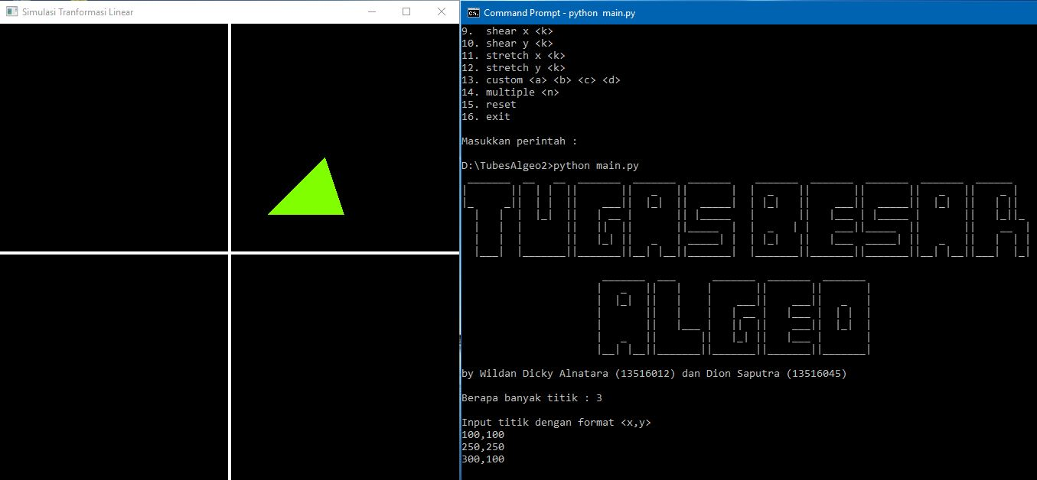

2. Pedoman list perintah agar pengguna memasukkan input sesuai format

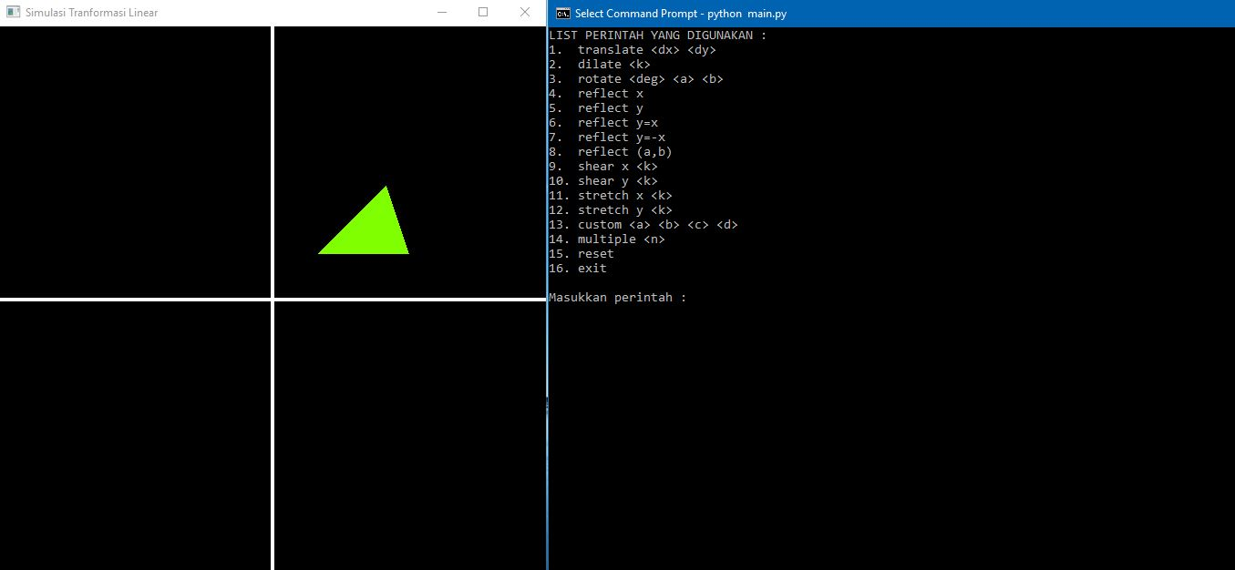

3. Perintah : “translate 200 100”

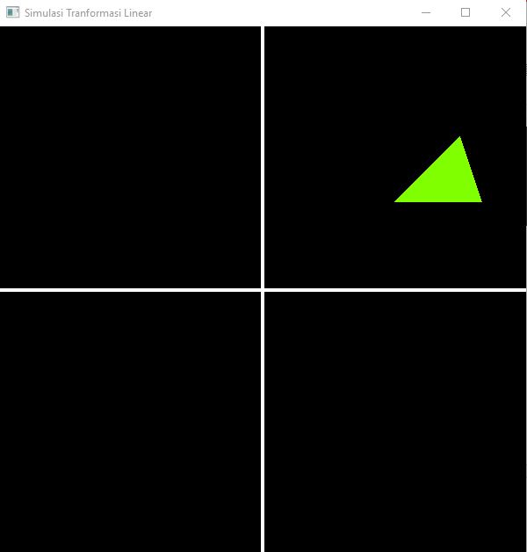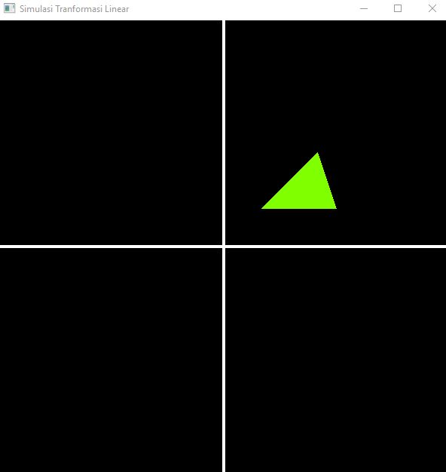

4. Perintah : “dilate 1.5”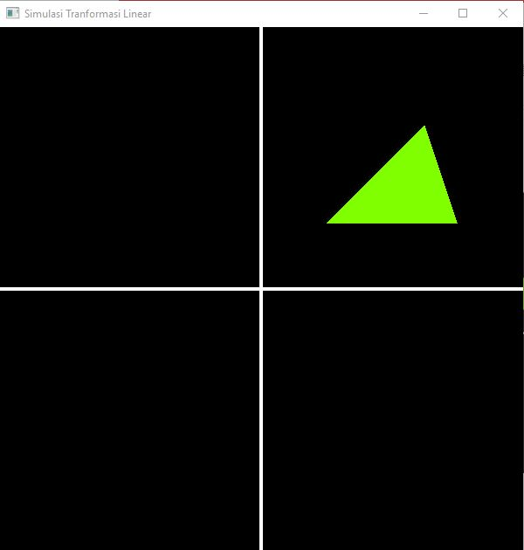

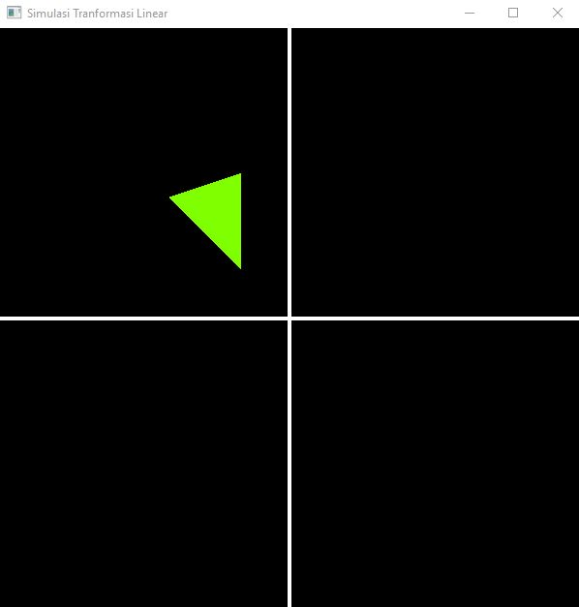5. Perintah : “rotate 90 0 0”

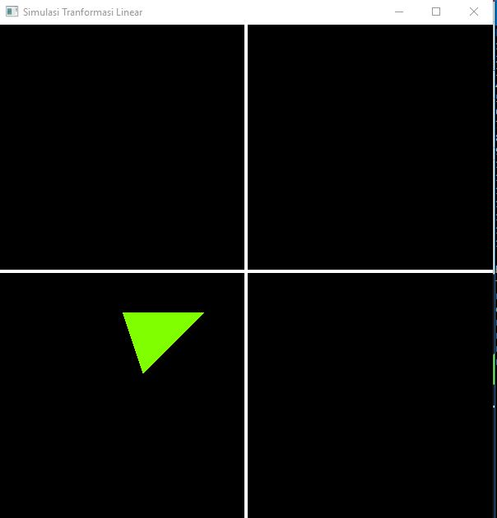6. Perintah : “reflect (0,0)”



7. Perintah : “shear x 1”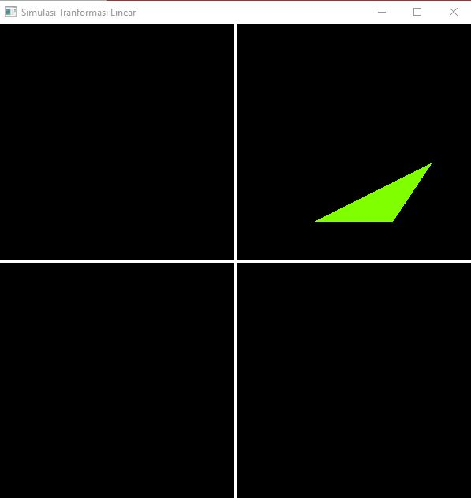

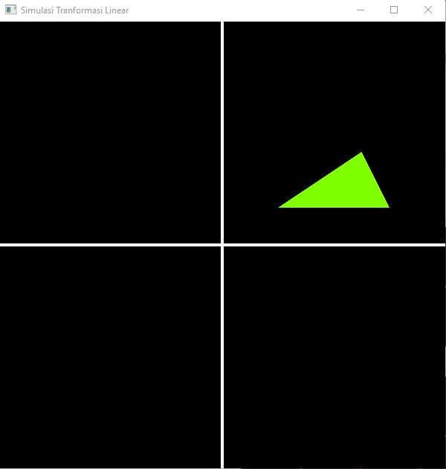8. Perintah : “stretch x 1.5”



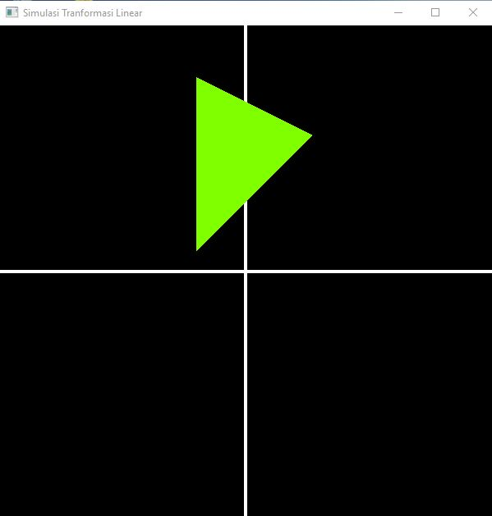9. Perintah “multiple 3” >> “translate -100 -100” >> “rotate 45 -60 -60” >> “dilate 2”

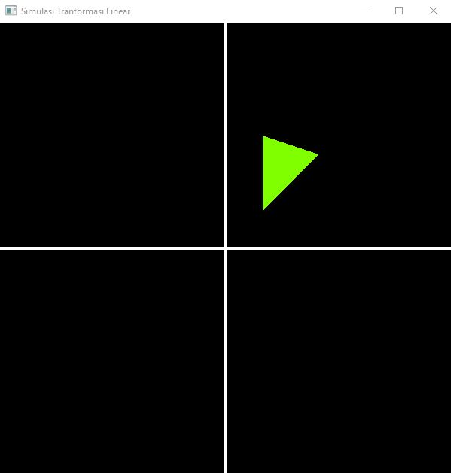10. Perintah : “custom 0 1 1 0”

11. Perintah “reset”

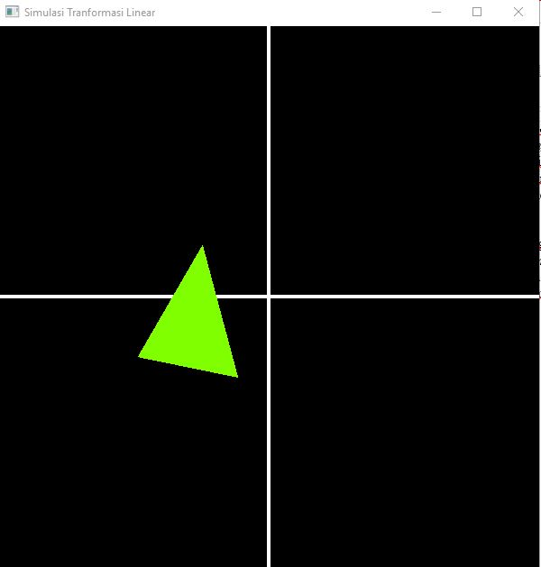

**BAB V**

**KESIMPULAN DAN SARAN**

1. Hasil yang dicapai
2. Program dapat diimplementasikan dalam bahasa pemrograman *python*
3. Program dapat menampilkan transformasi linear beserta animasinya
4. Program dan laporan dapat diselesaikan tepat waktu
5. Saran pengembangan
6. Ide tugas disarankan untuk dikembangkan agar dapat melakukan animasi objek seperti *game-game* pada umumnya.
7. Komentar/refleksi terhadap tugas
8. Diperlukan waktu lebih untuk dapat mempelajari *openGL* 3 dimensi dan menerapkannya dalam transformasi linier objek 3 dimensi

**DAFTAR REFERENSI**

H. Anton, C. Rorres, 2010, *Elementary Linear Algebra Applications Version.*

Prodi Informatika STEI ITB, 2017, *Tugas Besar II IF2123 Aljabar Geometri – Simulasi Transformasi Linier pada Bidang 2D dengan Menggunakan OpenGL API*